2024.12.30平台更新
💡 新功能 ⚡ 优化项 🎈 bug修复 💥 破坏性调整 🔍 文档更新
———————————————————————————————————————————————————

CodeFriend

**组件**
💡 在表单项组件中新增隐藏域组件，允许用户在表单渲染时隐藏特定字段，同时确保这些字段在提交时自动包含，从而提升表单管理的灵活性和用户体验。
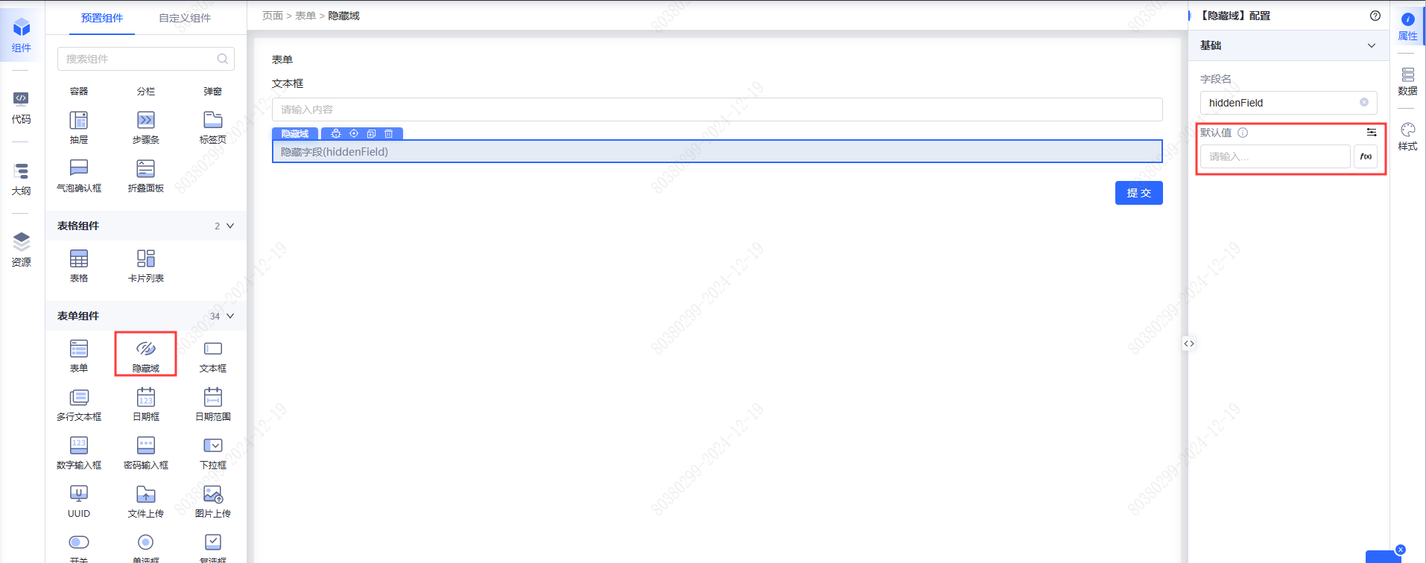
💡 OA审批PC端流程表单组件新增自定义布局 ，并可在表单项布局中进行精细化调整。
💡 表单组件新增默认值配置 ，可对表单项组件的初始默认值进行设置。
💡 编辑器保存版本快捷键调整为ctrl+s，暂存调整为手动点击。
💡 固定电话组件取消分机号，提交数据格式调整为区号-座机号。
💡 OA审批流程表单组件新增只读属性，文本类组件：文本框、多行文本框和富文本3个组件在视觉上有较大的改动，其余表单项组件以禁用的UI显示。
💡 OA审批流程编辑器新增新手引导功能，可根据引导更加清晰地完成流程的创建。
💡 评分组件屏蔽按钮时回调事件，存量应用不受影响。
💡 文件上传组件、图片上传组件新增上传失败时事件。
💡 单页预览页面和应用访问页面显示水印，并提示为预览环境
💡 文件上传组件、图片上传组件屏蔽分块上传功能，并新增对象存储功能。
⚡ 优化图表组件配置项中的tooltip不能获取env和上下文数据ctxData问题。
⚡ 优化唯一标识功能，去掉了非容器类组件和无动作组件的唯一标识配置，避免误用。
🎈 修复子编辑器中快捷键不生效问题。
🎈 修复PC端日期框组件显示格式和返回格式设置为YYYYMMDD HH:mm:ss，选择时报错问题。
🎈 修复文本组件的富文本模式，当里面有h1等标签时，在预览和渲染态的表现不一致问题。
🎈 修复移动端标签页组件左右附加项无法拖入问题。
🎈 修复调用模型动作选择模型方法后，再点编辑报错问题。
🎈 修复PC端输入框组件自动补全没传入上下文数据问题。
🎈 修复表格组件有字段数据为对象或数组时，渲染出错问题。
🎈 修复快速配置重新生成表单、表格未同步枚举信息问题。
🎈 修复样式面板背景图片配置自定义图片地址为表达式不生效问题。
🎈 修复PC端树形控件组件当节点字段不是默认的title、key的时候，默认展开所有树节点不生效问题。
🎈 修复表单组件打开调试模式后，初始的时候不会把值显示出来，只有值发生变化后才会显示问题。
🎈 修复部分组件中的默认接口错误地执行了全局适配器的问题。

**功能**
⚡【模型】导入导出任务管理中已完成列表的日志文件和下载文件按钮现在设有72小时有效期，超时后将无法下载，需要用户重新发起任务以获取最新文件，从而确保资源的合理使用和数据的安全性。
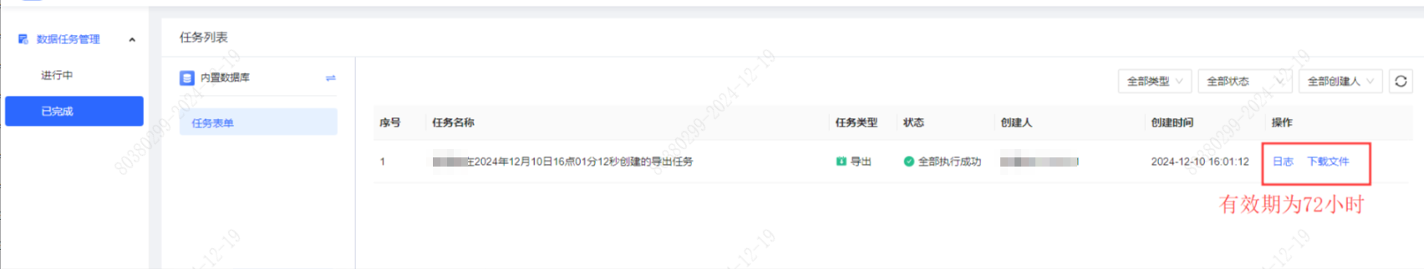
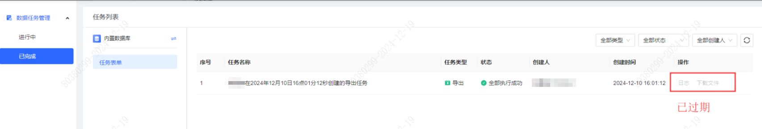
⚡【接口】平台对接口调试和接口文档做了进一步完善，包括：
1.接口调试增强：现在，接口调试支持保留上次的配置，用户可以方便地将发送参数同步至接口文档，并从文档中读取调试配置，解决了调试过程中参数保存的问题。更多关于接口文档和调试的说明，请阅读[接口开发](./images/img_6532239355241990286.png)。
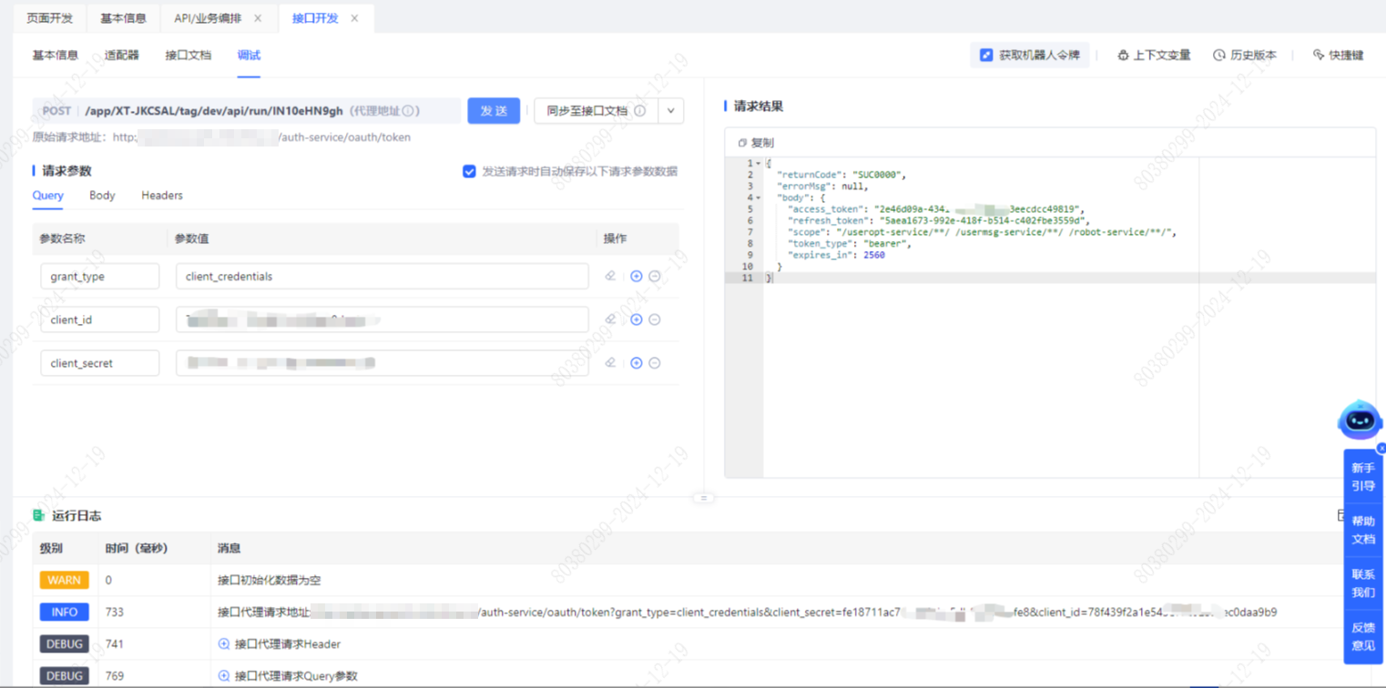
2.接口文档改进：接口文档现在允许对Query、Body、Header和自定义返回参数的类型、是否必填、默认值、中文名称、描述等进行详细定义，增强了文档的清晰度和可用性。此外，用户还可以对每个字段进行编辑，包括增加兄弟节点或删除字段，以实现更灵活的参数编辑交互。
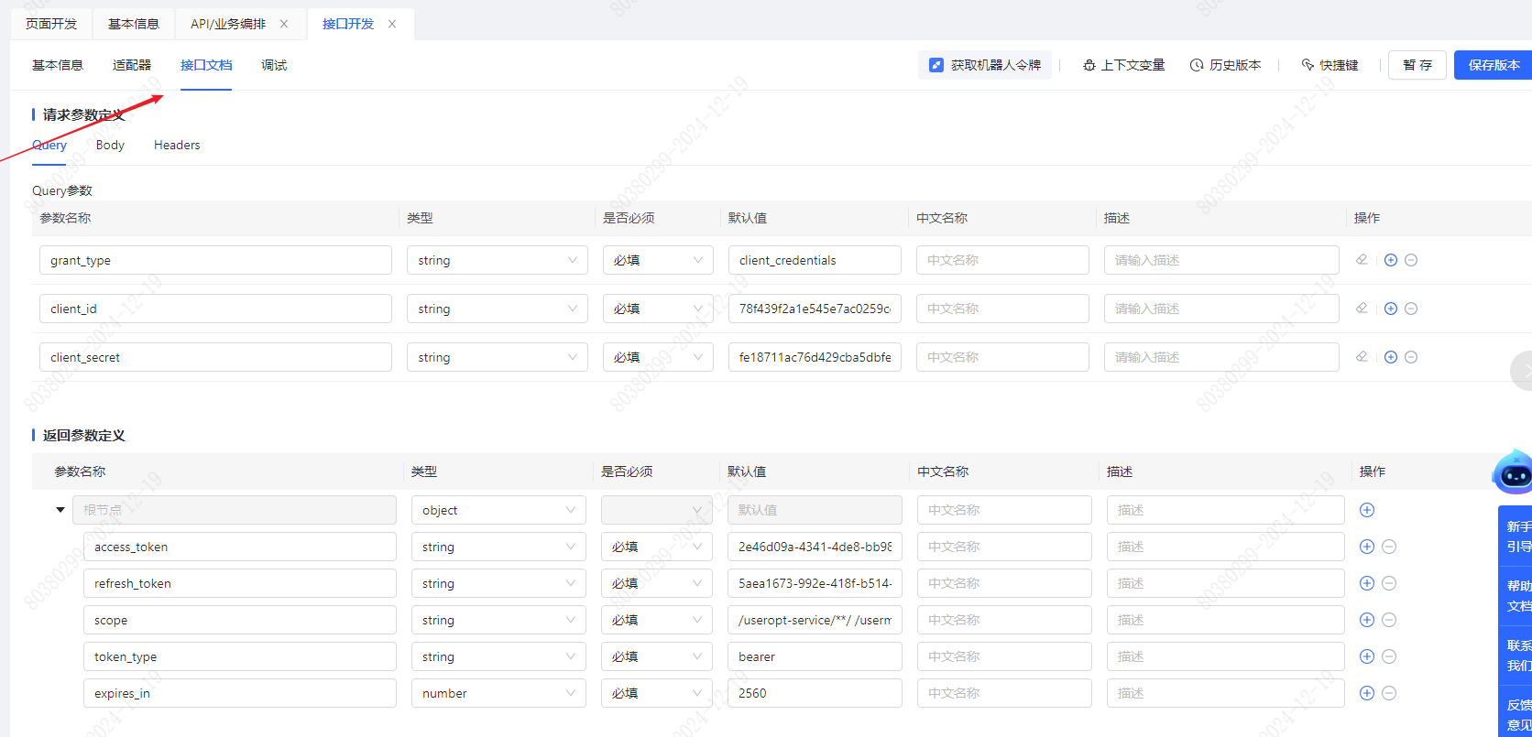
💡 【新功能】在业务编排功能中，我们新增了数据库事务节点以确保操作的原子性，维护数据完整性和一致性，现在每个事务节点最多支持5个步骤，为用户提供了更强的数据操作保障。更多关于数据库事务节点的使用说明，请阅读[使用业务编排-数据库事务节点](./images/img_6976334243778642119.png)
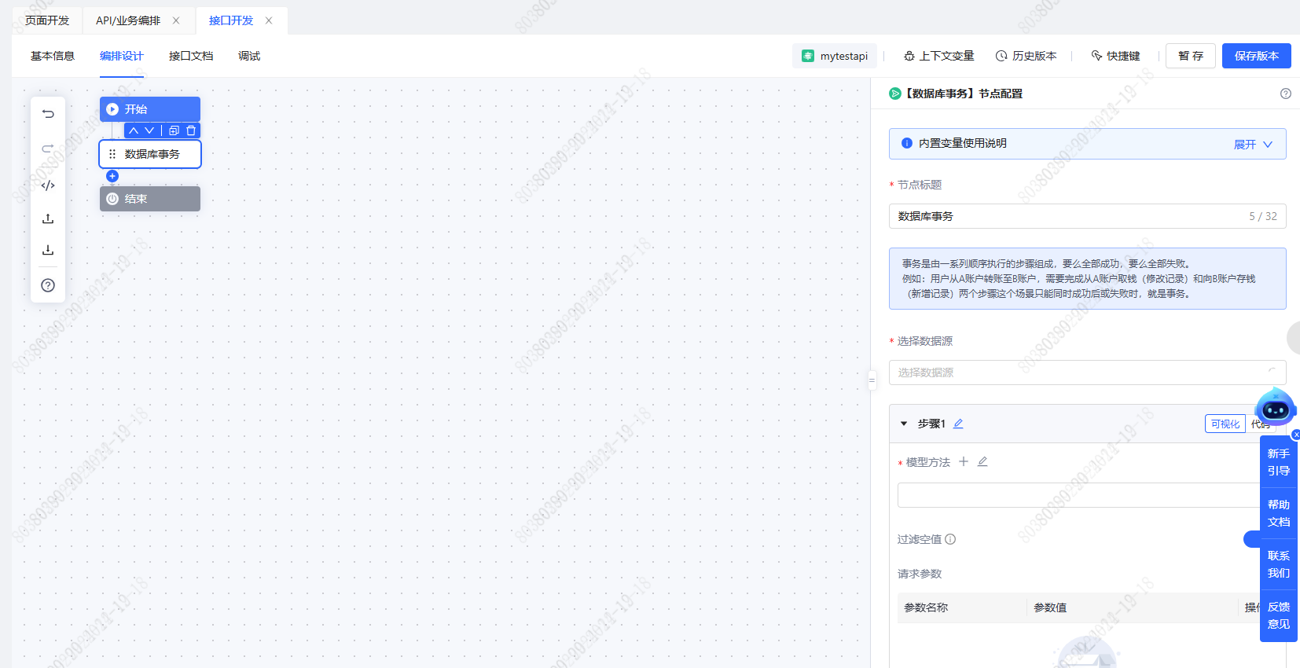
💡 【业务编排】对SQL节点的分页参数配置进行了简化，增加了页面底部的【自动分页】功能，该功能默认自动配置分页参数，并将xcInput中的分页参数名自动映射到current和pageSize变量，同时支持自定义参数名，有效避免了因未配置分页而导致的数据量大时的性能问题，提升了用户体验。更多关于SQL节点分页参数的使用说明，请阅读[SQL脚本节点使用说明](./images/img_810825182659590160.png)。
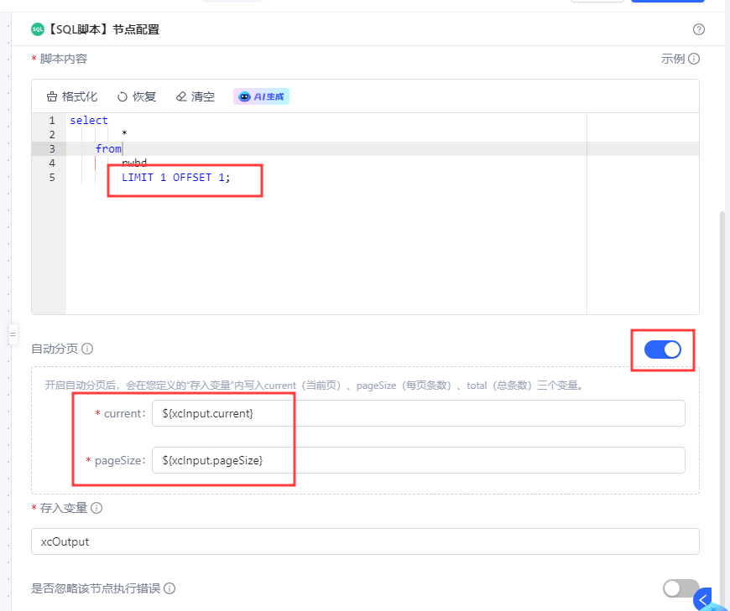
💡 【OA审批】新增表单只读属性配置，启用后将使单行文本、多行文本和富文本字段以纯文本形式展示，其他表单项则以禁用状态呈现，便于在无需用户编辑的情况下清晰展示表单内容。更多关于OA审批的使用，请阅读[流程表单设计](./images/img_7472417590553583576.png)。
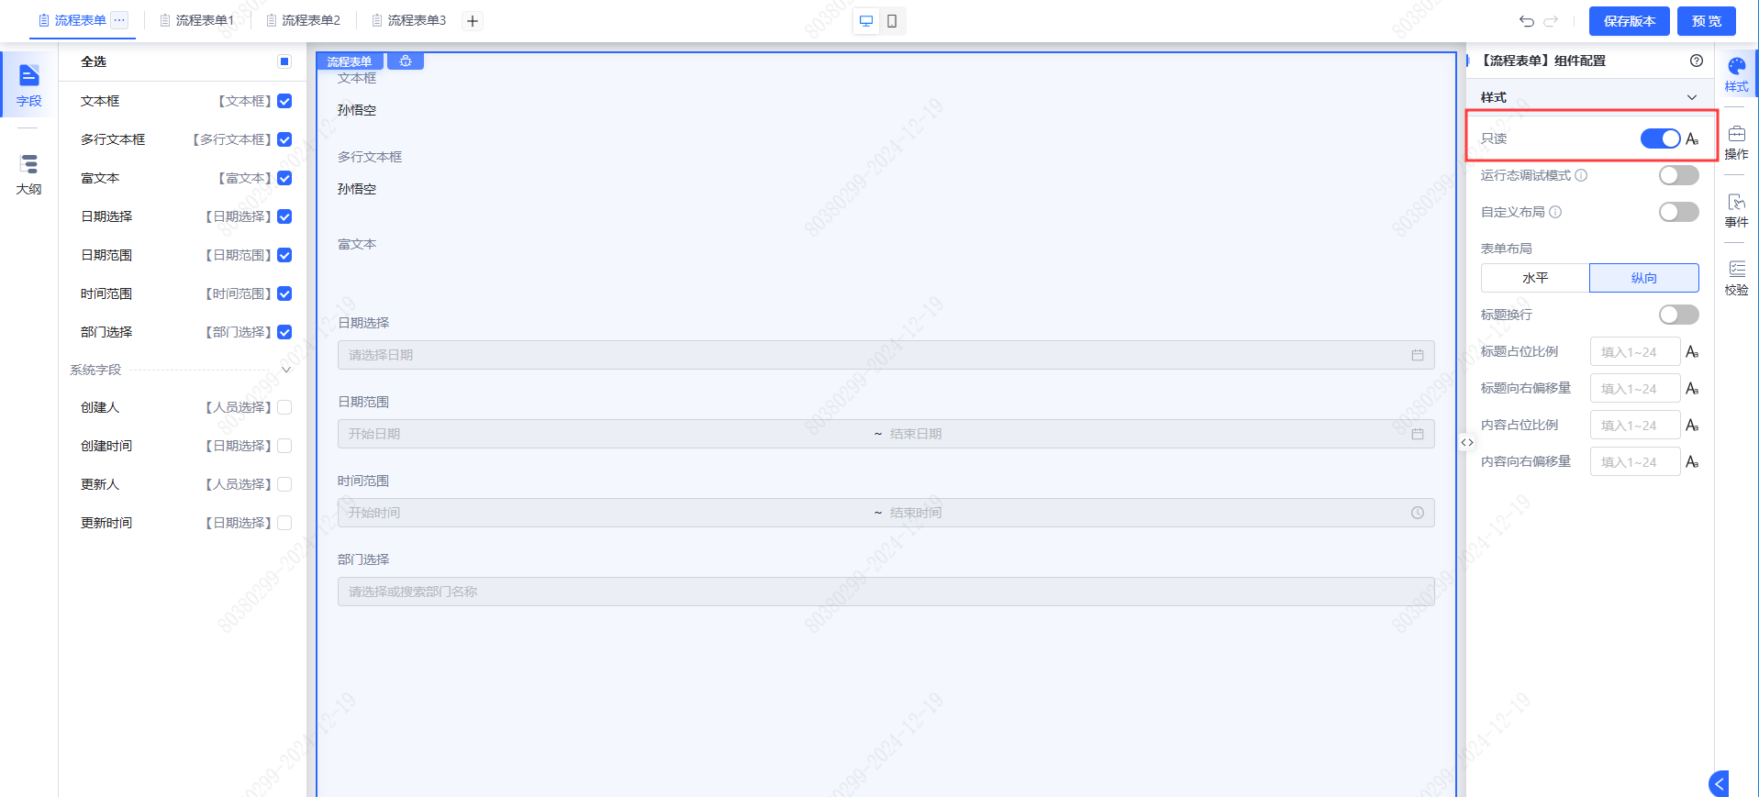
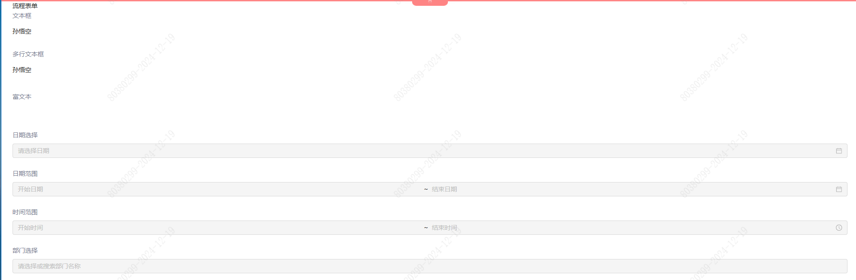
💡 【OA审批】新增表单自定义布局功能，允许用户单独设置表单项的布局比例，实现灵活的表单展示效果，增强界面布局的个性化和适应性。更多关于OA审批的使用，请阅读[流程表单设计]。(./images/img_7472417590553583576.png)。
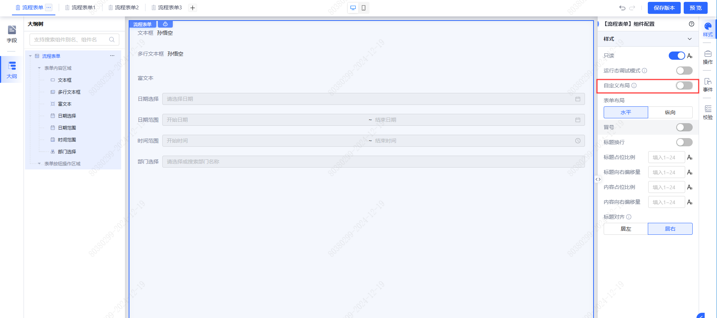
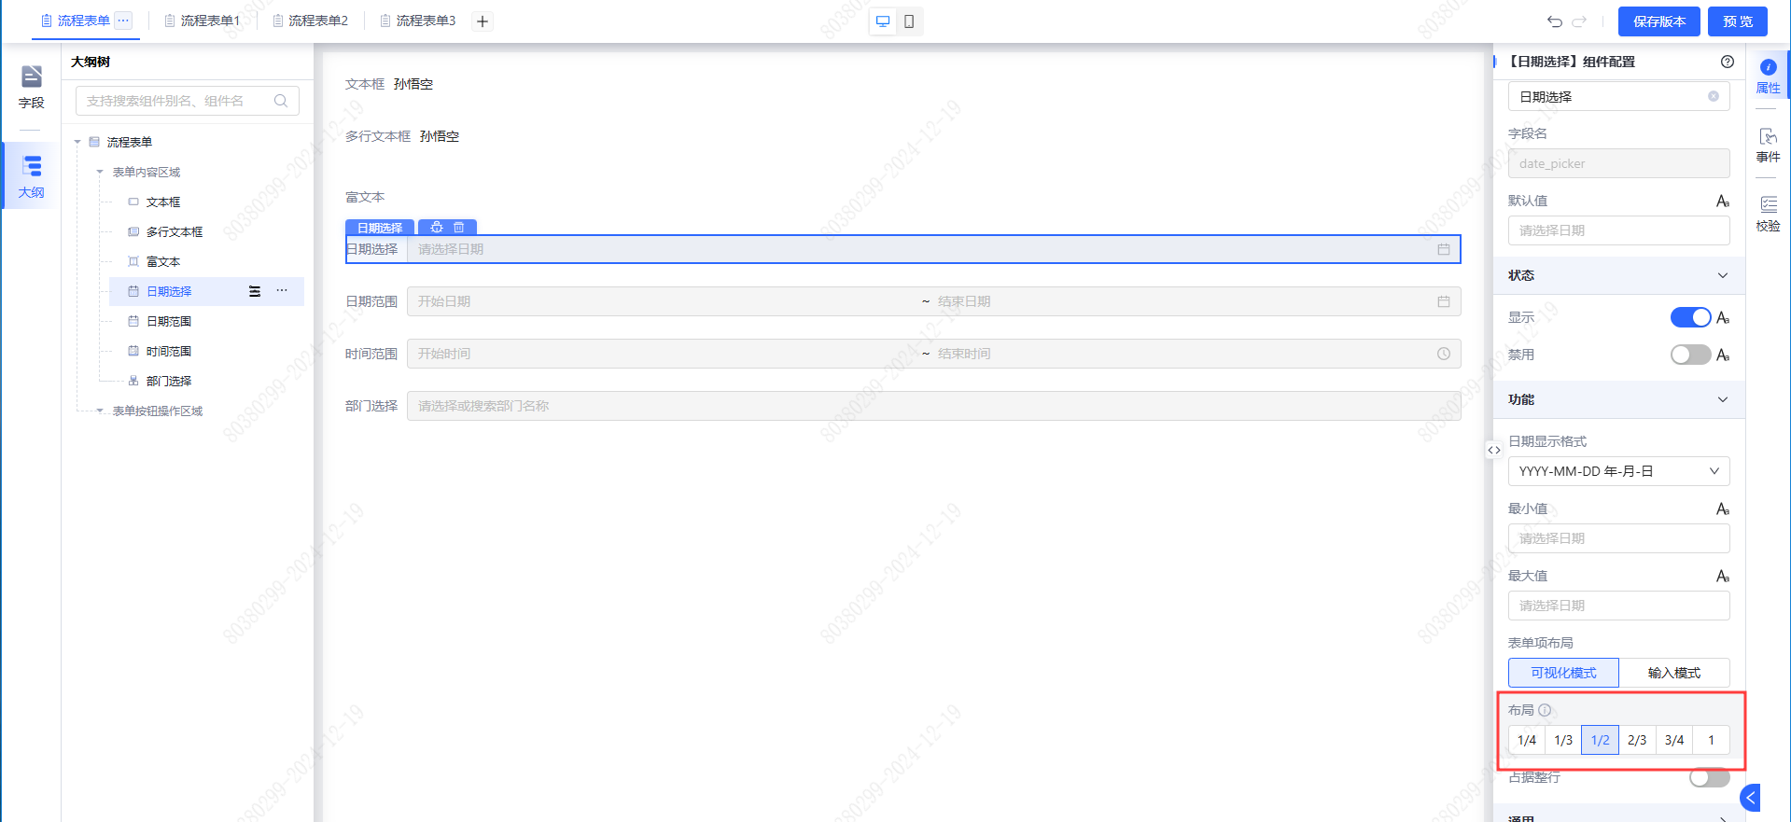
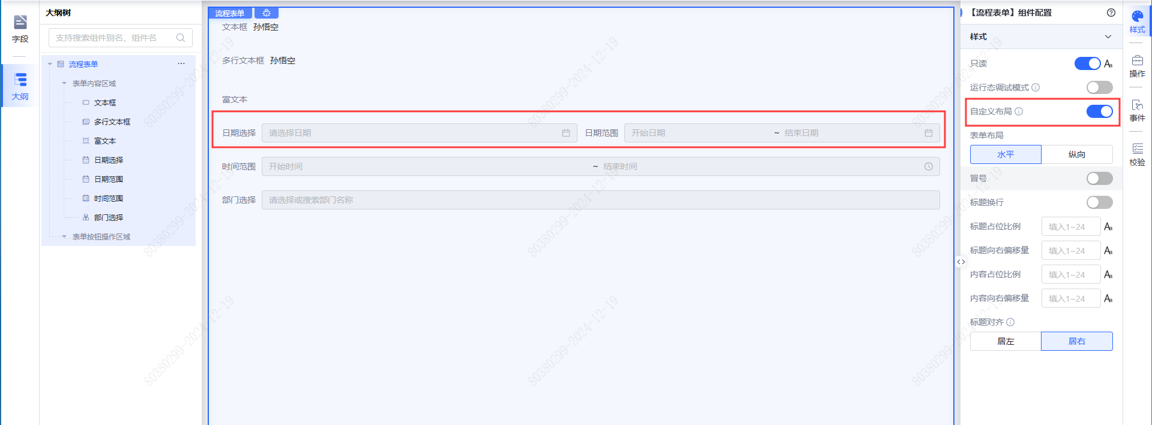
💡 【OA审批】在页面开发中，我们新增了流程表单属性面板的默认值配置功能，使得同名字段能够自动回显预设值，提升了表单填写效率。更多关于OA审批的使用，请阅读[流程表单设计]。(./images/img_7472417590553583576.png)。
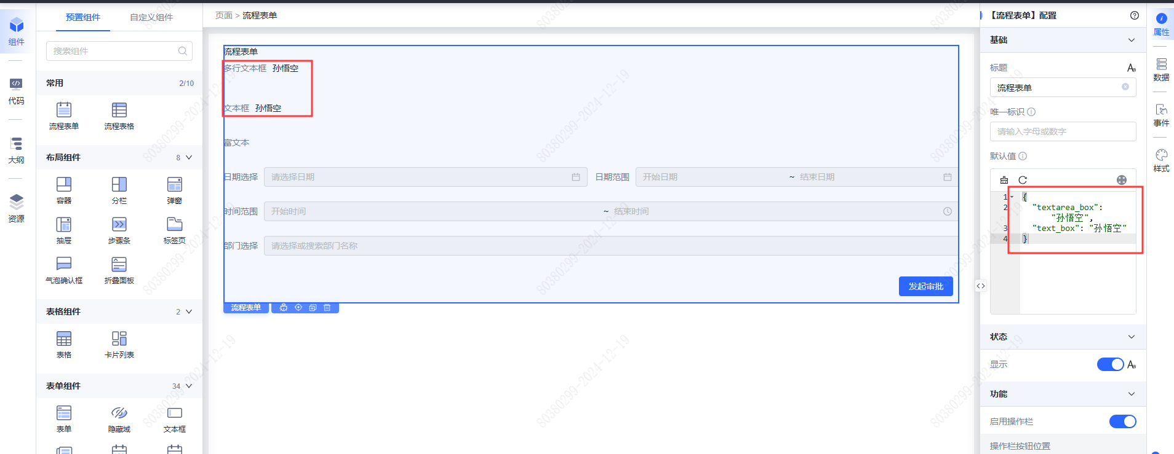
💡 【开发工作台】在开发工作台中新增触发设置功能，用户现在可以通过配置薪福通事件来触发API接口和模型方法执行任务，满足通过薪福通事件自动化任务触发的需求。更多关于薪福通事件触发任务，请阅读[事件触发任务](./images/img_1899188747371976023.png)。
